2º ANO
ATIVIDADES PARA 09 a 13 DE AGOSTO DE 2021
DIA DA SEMANA | ROTINA DIÁRIA  DESCRIÇÃO DAS ATIVIDADES
Segunda-  feira  09/08/2021 | Leitura diária: “ A lenda do Boitatá” Disponível no YouTube pelo link: https://youtu.be/6gErX5pNLbU  Atividade do dia: Leia o texto sobre o folclore, observe o calendário do mês de agosto e responda as questões.  Arte: Que tal fazer uma atividade de arte e exercitar a criatividade? Dê uma olhadinha na atividade de Arte em nosso BLOG.
Terça-feira  10/08/2021 | Leitura diária: “Lenda da Iara” Disponível no YouTube pelo link: https://youtu.be/gDEnVgMcJDA  Atividade do dia: Vamos cobrir os pontilhados e conhecer alguns personagens do folclore.  Educação Física:  Que tal se exercitar um pouquinho? Dê uma olhadinha no BLOG, na atividade preparada pelo professor de Educação Física!
Quarta-feira  11/08/2021 | Leitura diária: “Lenda do Curupira” Disponível no YouTube pelo link: https://youtu.be/gKpiIzfNQA8  Atividade do dia: Hoje vamos treinar a subtração e a adição junto com o Curupira.  Inglês: Hoje é dia de aprender uma nova língua: vamos estudar Inglês! Dê uma olhadinha no BLOG, TEMA: OCCUPATIONS (Profissões) página 45, aulas que a teacher preparou para você!
Quinta-feira  12/08/2021 | Leitura diária: “Lenda do Lobisomem” Disponível no YouTube pelo link: https://youtu.be/oHHhl07EdWk  Atividade do dia: Separe as sílabas das palavras e anote a quantidade.
Sexta-feira  13/08/2021 | Leitura diária: “Lenda do Saci Pererê” Disponível no YouTube pelo link: https://youtu.be/um1WHr1ejow  Atividade do dia: Você já assistiu o vídeo que a professora escolheu sobre as lendas do folclore?? Então agora escolha a lenda que você mais gostou e reescreva-a. Depois pinte o desenho do saci e encontre os erros.

ATIVIDADE PARA SEGUNDA-FEIRA, 09/08
COPIE EM SEU CADERNO O ALFABETO MAIÚSCULO E MINÚSCULO EM LETRA CURSIVA COMO NO MODELO:
MAIÚSCULO MINÚSCULO

FOLCLORE
É UM CONJUNTO DE TRADIÇÕES, CONHECIMENTOS E CRENÇAS POPULARES EXPRESSAS EM PROVÉRBIOS, LENDAS E CANÇÕES.
TODOS OS CONHECIMENTOS DO POVO CONSERVADOS ATRAVÉS DO TEMPO, INCLUINDO AINDA HÁBITOS, BRINCADEIRAS E ENFEITES, SÃO CONSIDERADOS FOLCLORE.
O FOLCLORE É TÃO IMPORTANTE QUE, DESDE 1.965 EXISTE UM DIA ESPECIAL PARA ELE EM NOSSO CALENDÁRIO: DIA 22 DE AGOSTO.

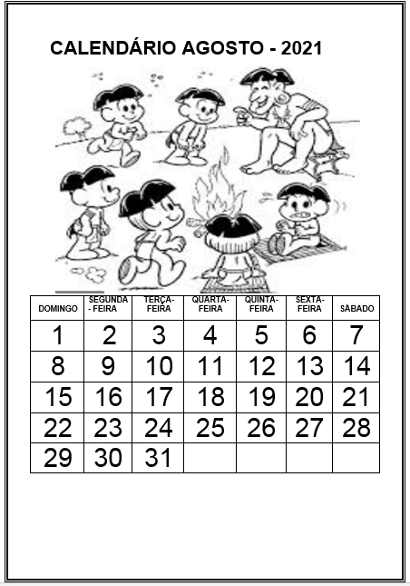
OBSERVE O CALENDÁRIO DO MÊS DE AGOSTO DE 2021 E RESPONDA:
- QUANTOS DIAS HÁ NESSE MÊS? _________________________________________
- EM QUE DIA DA SEMANA CAI O DIA DO FOLCLORE? _________________________
- QUANTOS DOMINGOS TEREMOS NESSE MÊS? _____________________________
- PINTE DE VERMELHO O DIA DO FOLCLORE.

ATIVIDADE PARA TERÇA-FEIRA, 10/08
COPIE EM SEU CADERNO O ALFABETO MINÚSCULO EM LETRA CURSIVA

- CUBRA O PONTILHADO E DEPOIS LEIA

- COMPLETE OS NOMES DAS LENDAS DO FOLCLORE E CUBRA OS PONTILHADOS. NÃO ESQUEÇA DE DAR UM COLORIDO BEM BONITO!

- OBSERVE AS FIGURAS: TODOS SÃO PERSONAGENS FOLCLÓRICOS. PINTE-OS BEM CAPRICHADO E ESCREVA SEUS NOMES SE SOUBER:
__________________________________________________________________________________________________________________________________________________

ATIVIDADE PARA QUARTA-FEIRA, 11/08
COPIE EM SEU CADERNO O ALFABETO MAIÚSCULO EM LETRA CURSIVA
- ARME E EFETUE AS CONTINHAS. PRESTE ATENÇÃO AO SINAL DE SOMAR E SUBTRAIR.
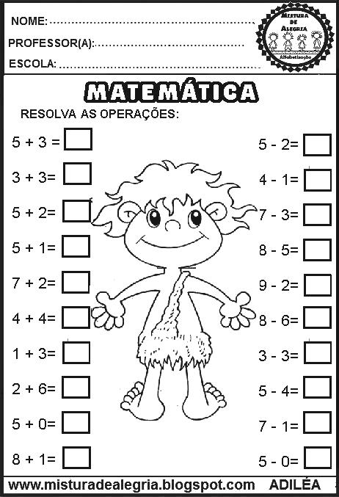

ATIVIDADE PARA QUINTA-FEIRA, 12/08
COPIE EM SEU CADERNO O ALFABETO MINÚSCULO EM LETRA CURSIVA
- LEIA, SEPARE AS SÍLABAS DAS PALAVRAS E ANOTE A QUANTIDADE.

- DE ACORDO COM O VÍDEO SOBRE A LENDA DO LOBISOMEM QUE VOCÊ ASSISTIU, RESPONDA:
- O QUE ELE FAZ DURANTE O DIA?
____________________________________________________________________________________________________________________________________________

- O QUE ACONTECE QUANDO CHEGA A NOITE?
____________________________________________________________________________________________________________________________________________

ATIVIDADE PARA SEXTA-FEIRA, 13/08
COPIE EM SEU CADERNO O ALFABETO MAIÚSCULO E MINÚSCULO EM LETRA CURSIVA

DEPOIS DE TER ASSISTIDO ÀS LENDAS DO FOLCLORE DURANTE ESSA SEMANA, ESCOLHA A QUE VOCÊ MAIS GOSTOU E REESCREVA AQUI: (NÃO ESQUEÇA DE COLOCAR O TÍTULO)
____________________________________________________________________________________________________________________________________________________________________________________________________________________________________________________________________________________________________________________________________________________________________________________________________________________________________________________________________________________
____________________________________________________________________________________________________________________________________________________________________________________________________________________________________________________________________________________________________________________________________________________________________________________________________________________________________________________________________________________
____________________________________________________________________________________________________________________________________________________________________________________________________________________________________________________________________________________________________________________________________________________________________________________________________________________________________________________________________________________

DÊ UM COLORIDO BEM BONITO AO DESENHO E ENCONTRE AS DIFERENÇAS
